Seminár čínskejčajovej kultúry a čínskej kaligrafie ( 2 )
中国茶艺文化与中国国画学习培训(二 )

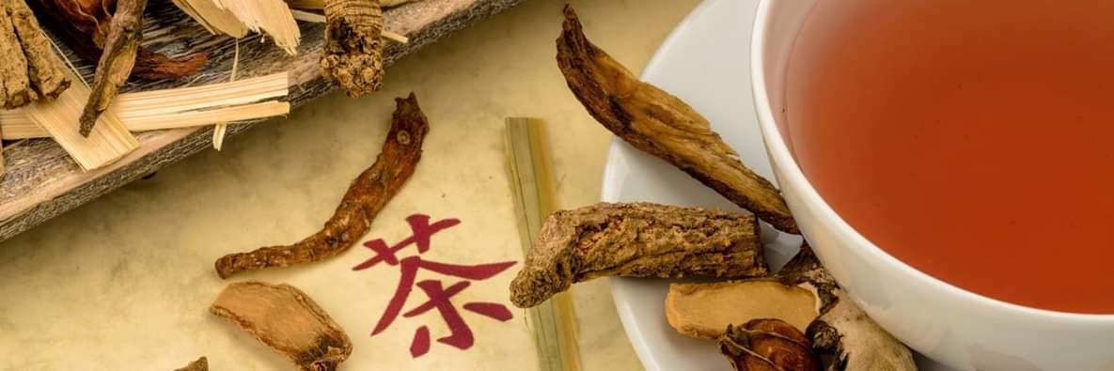
Hovorí sa že kúpeľ osvieži telo , ale čaj osvieži myseľ. Čínsky čaj, jeho pestovanie aj príprava a podávanie má v Číne veľmi dlhú históriu , je to viac než 4700 rokov. Už v starodávnej čínskej civilizácii bolo pitie čaju dôležitým obradom. Kedykoľvek prichádzali hostia, čaj a čajový obrad boli nepostrádateľné. Čajový obrad má veľmi dlhú históriu, ktorá v sebe nesie nielen hmotné a kultúrne aspekty, ale aj hlbokú filozofickú úroveň.

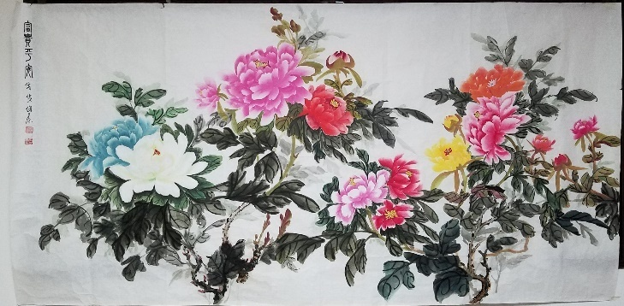
Inkust je považovaný za zástupcu čínskej tradičnej maľby. Základné inkustové maľby sú iba voda a inkust, čierne a biele. Ale v pokročilých inkustových maľbách sú už kvetiny a vtáci farebné. Takáto maľba sa niekedy nazýva farebným inkustom. Tradičná čínska maľba má históriu viac než 1500 rokov a táto dlhá a nádherná kultúra prešla viacerými pokrokmi a výmenami medzi čínskou a západnou kultúrou, čo spôsobilo , že čínske maliarské umenie sa ešte viac vylepšilo.

Seminár je organizovaný Konfuciovým inštitútom pri Univerzite Komenského v Bratislave v spolupráci so Školou Kungfu a Taiji.

- Predstavenie učiteľov:

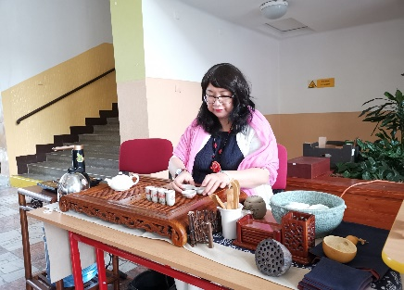
Učiteľka umenia čajového obradu:
Dr. Wang Hongyan,王红岩
profesorka Konfuciovho inštitútu na univerzite Komenského.

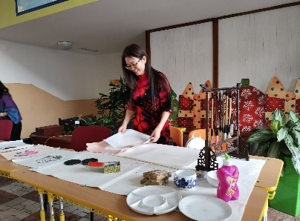
Učiteľka kaligrafickej maľby:
Wang Baokang, 王保康
ktorá sa kaligrafickou maľbou zaoberá viac ako25 rokov. Je na Slovensku známou maliarkou čínskej kaligrafie.

- Úvod do kurzu:
Kurz bude raz do mesiaca, vždy v sobotu poobede, každú sobotu v trvaní dve hodiny.
Výuka bude prebiehať súbežne v dvoch skupinách. Po ukončení kurzu prebehne skúška po ktorej bude každému účastníkovi udelený certifikát.

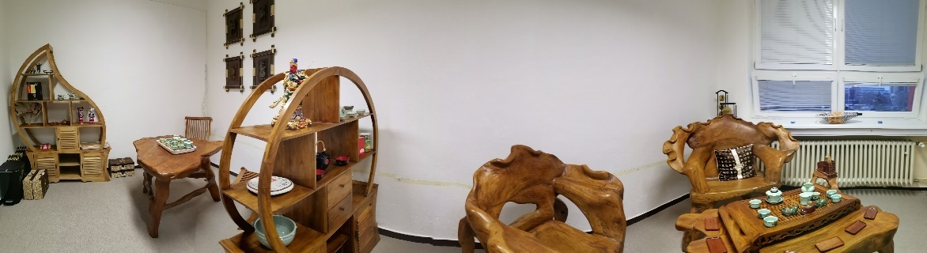
Naša učebňa čajového obradu
- Náplň seminára
Výuka čajového obradu
-história čínskej čajovej kultúry
-základné znalosti o zelenom, bielom, červenom, čiernom čaji, o čaji Wulong a Puer.
-metódy varenia čaju
-medicínske využitie čaju

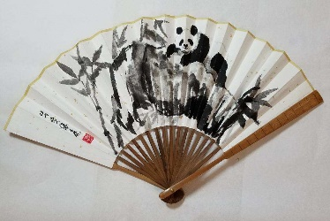
Čínska kaligrafia
-základné znalosti tradičnej čínskej maľby
-metódy tradičnej čínskej maľby
-základná orientácia v motívoch maľby
-maľovanie čínskych pivónií, bambusu, pandy a iné

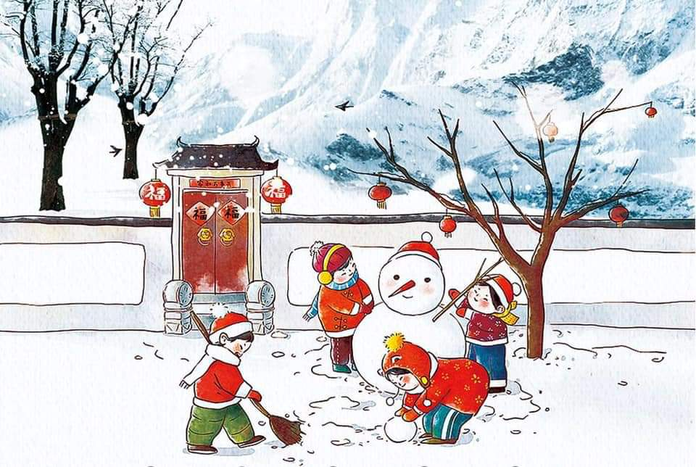
- Časový harmonogram seminára na rok 2019/2020
- 9.11.2019 - 14.03.2020
Vždy v čase od 14:00 – 16:00 hod.

- Miesto konania: Základná škola, Ružová dolina 29, Bratislava

- Poplatok: 90 EUR/ za celý kurz, musí byť vyplatenýjednorázovo
Náklady zahŕňajú: študijný poplatok, poplatok za miesto, náklady na prácu učiteľa, čaj, pracovný materiál použitý na výuku- papier, perá,atď.

Podmienky:
Svoj záujem nám nahláste mailom na adresu kungfu@kungfu.sk, ak ste žiakom Školy Kungfu a Taiji, môžete sa prihlásiť osobne na tréningu.
Zaplatením kurzu v termíne do10.10.2019 vás akceptujeme za jeho účastníka.
Poplatok za seminár je nenávratný.
Informácie k pladbe:
IBAN:SK60 1100 0000 0026 1678 1131
Do poznámky uvedte svoje meno a priezvisko.

Info: 0918788118
Tešíme sa na Vašu účasť.

Škola Kungfu a Taiji
www.kungfu.sk

